TWS-02BPLC可编程控制、单片机开发系统、自动控制原理综合实验装置
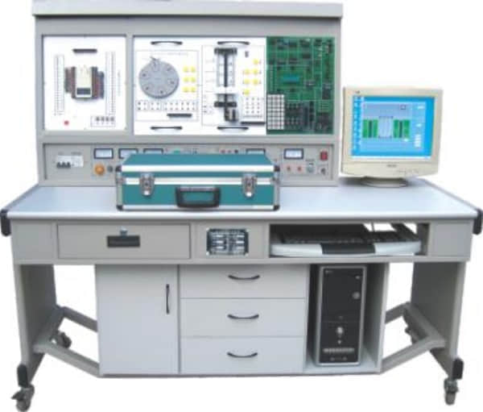
一、特点
1、装置采用组件多结构更换实验模块便捷，如需扩展功能或开发新实验，只需添加实验挂箱即可，永不淘汰。
2、双口接线法PLC主机与实验挂箱之间的连接即可采用自锁紧接插线单线逐点连接，以提高动手动脑能力，加深了解PLC的结构功能，又可通过排线一次性连接，以提高实验连接速度，与单一连接法相比具有绝对优越性。
3、实验对象形像逼真，接近工业现场的实际应用，通过本实验装置的训练，学生很快就能适应现场的工作。
4、采用三菱FX系列可编程控制器，功能强大，性能优越，采用模块化设计，组合灵活。
5、组态棒图教学采用MCGS工控组态软件，所有实验都已编辑出形象直观、动感强、教学效果好的组态棒图，进行实验动态跟踪教学。
二、装置构成
1、PLC可编程控制器实验台：提供三相电源，直流稳压电源及安全保护装置
2、PLC可编程控制器实验装置(挂箱规格：40×24×6cm3)：
（1）PLC001交通信号灯PLC自动控制实验挂箱
（2）PLC002搅拌器的PLC自动控制实验挂箱
（3）PLC003LED数码管显示PLC自动控制实验挂箱（实物）
（4）PLC004四层电梯的PLC自动控制实验挂箱（实物）
（5）PLC005加工中心刀具库选择控制实验挂箱（实物）
（6）PLC006艺术彩灯造型的PLC控制实验挂箱
（7）PLC007电机的自动控制实验挂箱（实物）
（8）PLC008步进电机的PLC控制实验挂箱（实物）
（9）PLC009模拟电视发射塔实验挂箱
（10）PLC010自动送料装车系统实验挂箱
（11）PLC011自动售货机实验挂箱
（12）PLC012自动成型系统实验挂箱
（13）PLC013水塔自动供水系统实验挂箱
（14）PLC014邮件自动分拣系统实验挂箱
（15）PLC015自动洗衣机系统实验挂箱
（16）PLC016电镀系统实验挂箱
（17）PLC017继电器控制实验挂箱（一）
（18）三相鼠笼电动机380VY/△接法
（19）基础实验挂箱
3、PLC可编程控制器操作桌
4、编程应用软件
5、仿真教学软件
6、工控组态软件
7、PLC可编程控制器（接口都已引到面板）及转接通迅电缆。
8、51/96/8088/8086三合一单片机实验开发系统（包括系统主板、软件、步进电机实验模块、温度自动控制实验模块、直流电机实验模块、音响模块等）。
9、电脑或手持编程器（用户自备或代购）
四、技术性能
1、输入电源：三相四线电源，输入时指示灯亮。
2、电源输出：有漏电型保护器、过载、短路保护装置。
A．三相四线380V输出，由三只电压表指示输出电压
B．-220V通过安全插座输出
C．+24V/2A直流稳压输出（数显）
D．+5V/1A直流稳压输出（数显）
E．±12V/1A直流稳压输出（根据装置需求而定）
3、PLC可编程控制器：
品牌、型号：三菱FX1N-40mR（输入24点，输出16点），也可选择西门子、欧姆龙，价格另议。
4、重量：100Kg
5、外形尺寸：160×75×150cm3
五、基本实验项目
1、PLC可编程控制器实验系统：
1．与、或、非逻辑功能实验
2．定时器、计数器功能实验
3．跳转、分支功能实验
4．移位寄存器实验
5．数据处理功能实验
6．微分、位操作实验
7．交通信号灯PLC自动控制实验
8．搅拌器的PLC自动控制实验
9．LED数码官显示PLC自动控制实验（实物）
10．四层电梯的PLC自动控制实验（实物）
11．加工中心刀具库选择控制实验（实物）
12．艺术彩灯造型的PLC控制实验
13．电机的自动控制实验（实物）
14．步进电机的PLC控制（实物）
15．模拟电视发射塔实验实验
16．自动送料装车系统控制实验
17．自动售货机实验
18．自动成型实验
19．水塔自动供水控制系统实验
20．邮件自动分拣实验
21．自动洗衣机控制系统模拟实验
22．电镀过程控制实验
23．三相鼠笼式异步电动机点动和自锁PLC控制(实物)
24．三相鼠笼式异步电动机联动正反转PLC控制(实物)
25．三相鼠笼式异步电动机带延时正反转PLC控制(实物)
26．三相鼠笼式异步电动机Y/△转换起动PLC控制(实物)
27．MCGS组态棒图实验教学,利用已编辑好组态棒图,对以上任何实验进行动态跟踪教学实验
28．针对实验项目的具体要求，学生自行编辑组态棒图进行实验。
2、单片机实验系统：
MCS-51单片机实验
软件实验
外部数据存储器扩展
实验一 清零程序
实验二 拆字程序
实验三 拼字程序
实验四 数据区传送子程序
实验五 数据排序实验
实验六 查找相同数个数
实验七 无符号双字节快速乘法子程序
实验八 多分支程序
实验九 脉冲计数（定时/计数实验）
实验十 电脑时钟（定时器、中断器综合实验）
实验十一 二进制转换到BCD
实验十二 二进制转换到ASCII
实验十三 八段数码管显示
实验十四 键盘扫描显示实验
硬件实验
自搭接硬件电路实验提示
实验一 P1口亮灯实验
实验二 P1口转弯灯实验
实验三 P3.3输入，P1口输出
实验四 工业顺序控制（中断控制）
实验五 8255A.B.C输出方波
实验六 8255PA口控制PB口
实验七 8255控制交通灯
实验八 简单I/O口扩展实验
实验九 A/D转换实验
实验十 D/A输出方波
实验十一 电子音响
实验十二 继电器控制
实验十三 步进电机实验
实验十四 8253方波
实验十五 串并转换实验
实验十六 外部存储器扩展实验
实验十七 MCS-51串行口应用实验㈠——双机通信
实验十八 MCS-51串行口应用实验㈡——与PC机通信
实验十九 温度闭环控制
实验二十 小直流电机调速实验
实验二十一外部中断（急救车与交通灯）
8088/8086系列微机实验
软件实验
实验一 清零程序
实验二 拆字程序
实验三 拼字程序
实验四 数据区移动
实验五 数据排序实验
实验六 找“零”个数
实验七 32位二进制乘法
实验八 多分支程序
实验九 显示子程序
实验十 键盘扫描显示实验
实验十一 二进制转换到BCD
实验十二 二进制转换到ASCII
硬件实验
自搭接硬件电路实验提示
实验一 8255并行口实验㈠：A.B.C口输出方波
实验二 8255并行口实验㈡：PA口控制PB口
实验三 8255并行口实验㈢：控制交通灯
实验四 简单I/O口扩展
实验五 A/D转换实验
实验六 D/A转换实验㈠：输出方波
实验七 D/A转换实验㈠：输出锯齿波
实验八 8259中断控制器实验
实验九 定时／计数器：8253方波
实验十 继电器控制
实验十一 8251串行通信实验㈠：自发自收
实验十二 8251串行通信实验㈡：与PC通信
实验十三 步进电机控制
实验十四 小直流电机调速实验
实验十五 温度闭环控制
实验十六 音频驱动实验
MCS-96单片机实验
软件实验
实验一 清零程序
实验二 拆字程序
实验三 拼字程序
实验四 数据区传送子程序
实验五 数据排序实验
实验六 查找相同数个数
实验七 无符号双字节快速乘法子程序
实验八 多分支程序
实验九 定时器1实验——定时中断
实验十 定时器T1和T2同时产生中断
实验十一 80C196外部中断实验
实验十二 80C196软件方法产生中断
实验十三 利用HSI测脉冲宽度
实验十四 利用HSI测量单脉冲宽度
实验十五 利用HSO产生单脉冲
实验十六 利用HSO产生连续脉冲
实验十七 软件定时器
实验十八 80C196A/D转换实验
实验十九 利用80C196的PWM产生各种波形
实验二十 二进制转换到BCD进制转换到ASCII
硬件实验
自搭接硬件电路实验提示
实验一 P1口亮灯实验
实验二 P1口转弯灯实验
实验三 P2.6输入，P1口输出
实验四 工业顺序控制
实验五 8255A.B.C输出方波
实验六 8255PA口控制PB口
实验七 8255控制交通灯
实验八 简单I/O口扩展实验
实验九 A/D转换实验
实验十 D/A输出方波
实验十一 继电器控制
实验十二 8253方波
实验十三 80C196串行口实验
实验十四 LED七段数码管显示实验
实验十五 键盘显示综合实验
实验十六 音频驱动实验
实验十七步进电机实验
实验十八 直流电机实验
实验十九 外部中断（急救车与交通灯）
3、自动控制理论实验开发系统：
（1）典型线型环节的模拟
（2）二阶系统的阶跃响应
（3）三阶系统的频率响应
（4）线性系统稳定性的研究
（5）控制系统的校正
（6）典型非线性特性
（7）非线性控制系统特性分析

